

**Orientações para solicitação de bolsa de pós-graduação pelo SEI**

Para que todas as funcionalidades do SEI operem corretamente, é necessário desabilitar o bloqueador de pop-ups do seu navegador.

**I – Iniciando o Processo**

1. Clique em “Iniciar Processo”, no menu lateral esquerdo.

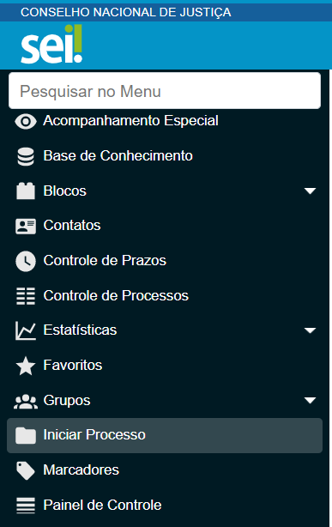

**2.** Exiba todos os tipos de processos por meio do ícone  e em seguida selecione “Capacitação – ações de educação corporativa”.

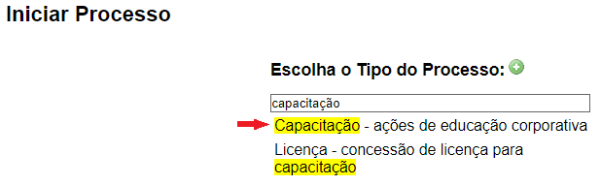

**3.** A seguinte tela aparecerá:

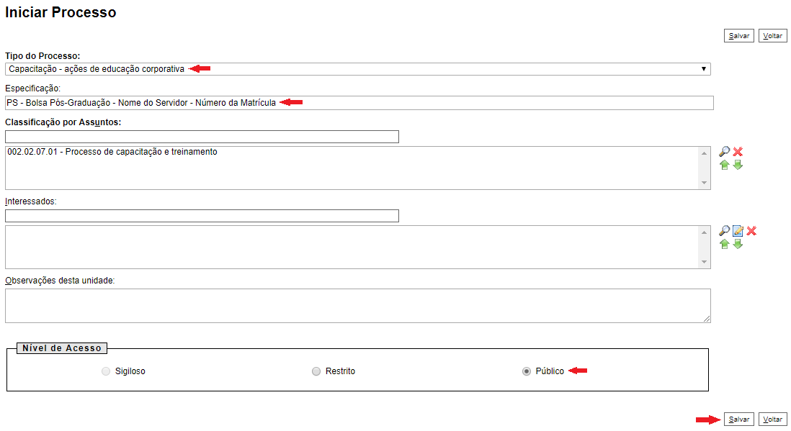

**4.** No campo Especificação, informe o seguinte texto: “**PS 202X - Bolsa Pós-Graduação – Nome do Servidor ou Conselheiro**”.

**5.** Em Nível de Acesso, selecione “**Público**”.

**6.** Em seguida, clique em “**Salvar**”.

**II – Solicitação de Bolsa de Pós-Graduação**

**1.** Com o processo criado, clique no ícone “Incluir Documento”: .

**2.** Exiba todos os tipos de documentos por meio do ícone  e em seguida selecione:

2.1 Se servidor: “**Solicitação de Bolsa – Pós-Graduação – Servidor**”;

2.2Se Conselheiro: **“Solicitação de Bolsa – Pós-Graduação – Conselheiro”.**

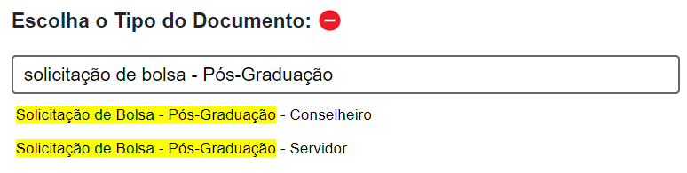

**3.** A seguinte tela aparecerá:

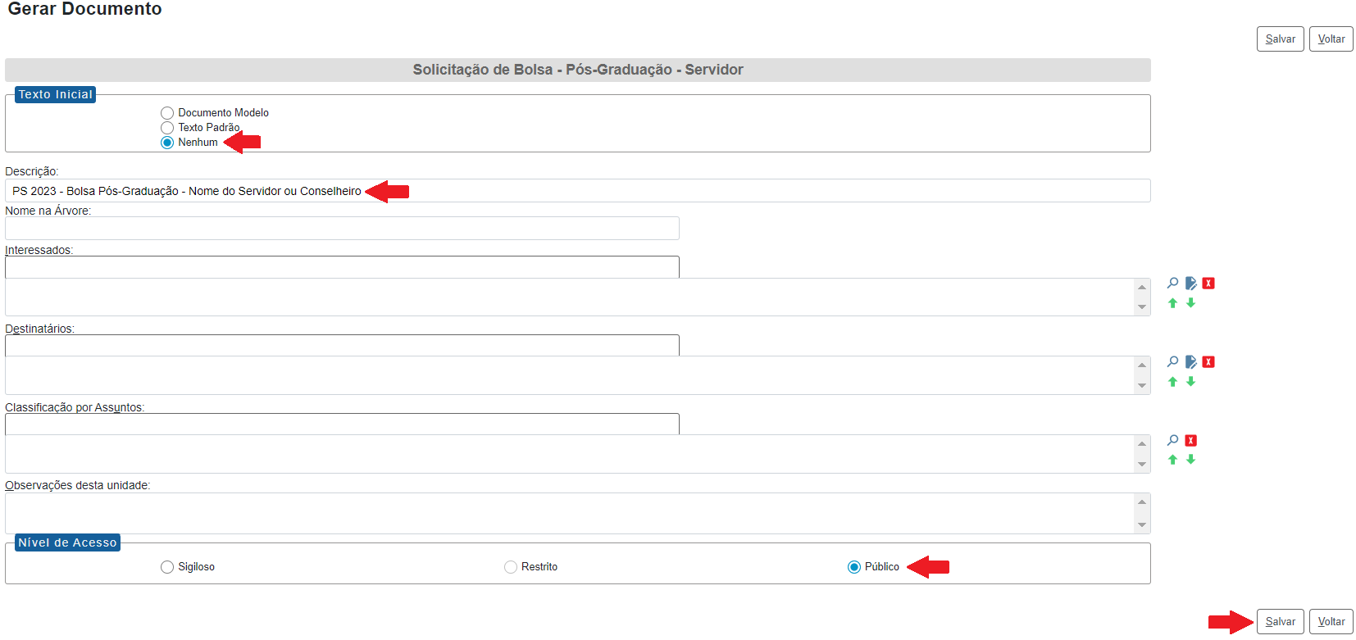

3.1.Em Texto Inicial, selecione “**Nenhum**”.

3.2. Em descrição, preencha **“PS 202X - Bolsa Pós-Graduação – Nome do Servidor ou Conselheiro**”.

3.3.Em Nível de Acesso, selecione “**Público**”.

3.4.Em seguida, clique em **“Salvar”**.

**4.** Uma janela pop-up com o editor do formulário abrirá (é necessário que seu navegador esteja com a opção de bloquear pop-ups desativada).

**5.** Preencha a tabela com os dados pessoais e com os do curso solicitado, conforme modelo abaixo de ambos os casos:

5.1. Se servidor, observar o último campo: ciência da chefia, na qual será confirmada mediante assinatura do chefe imediato.

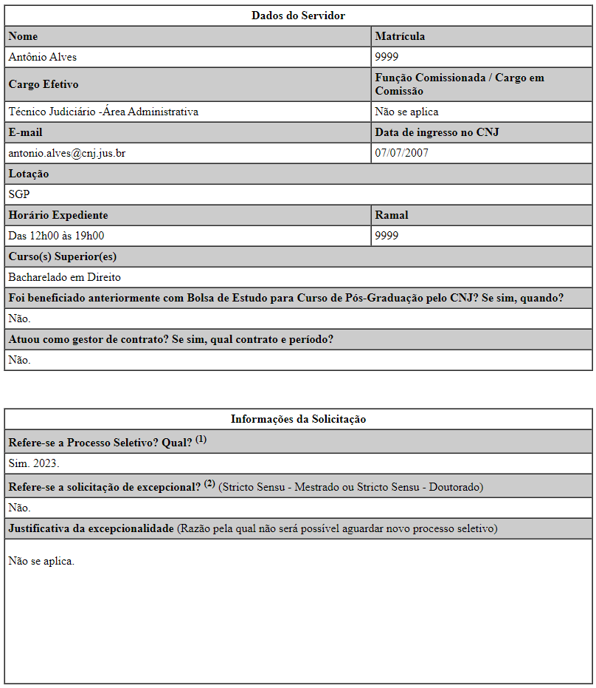

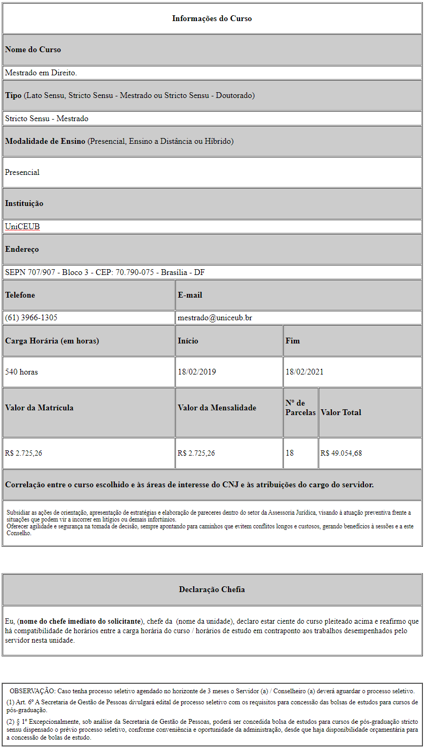

5.2. Se Conselheiro.

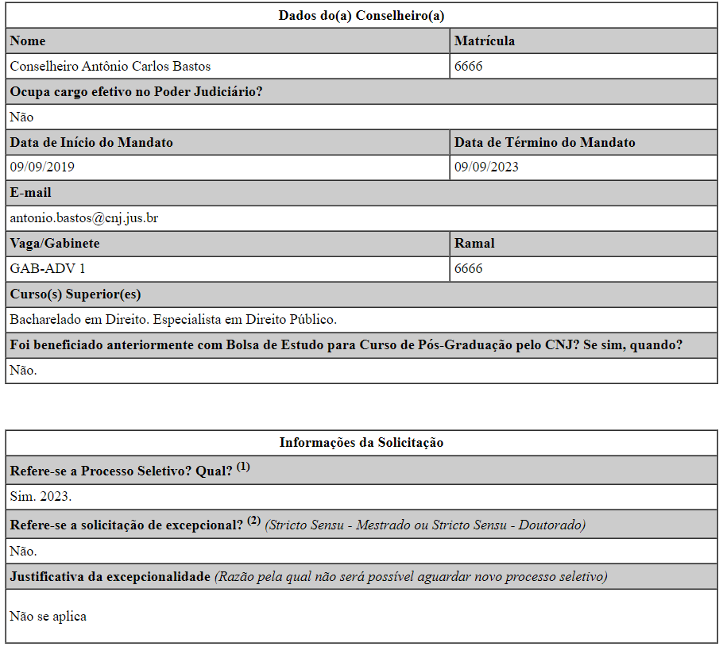

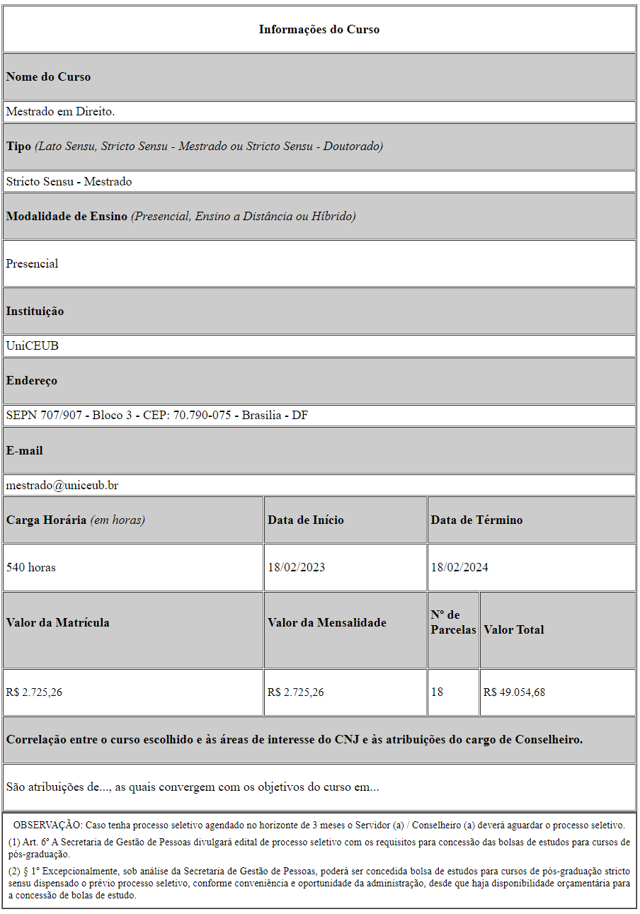

**6.** Finalizado o preenchimento, clique em  e feche o editor. Caso necessite editar alguma informação, basta clicar em “Editar Conteúdo”, ícone .

**7.** Finalizado, assine o documento e solicite que seu superior hierárquico assine também.

**III – Termo de Compromisso**

**1.** Clique em Incluir Documento , exiba todos os tipos de documentos por meio do ícone  e em seguida selecione “**Termo de Compromisso Bolsa de Pós-Graduação**”.

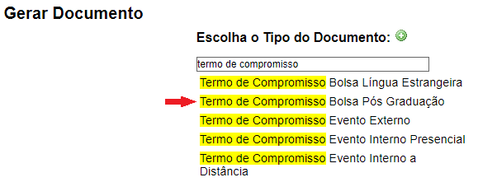

**2.** A seguinte tela será aberta:

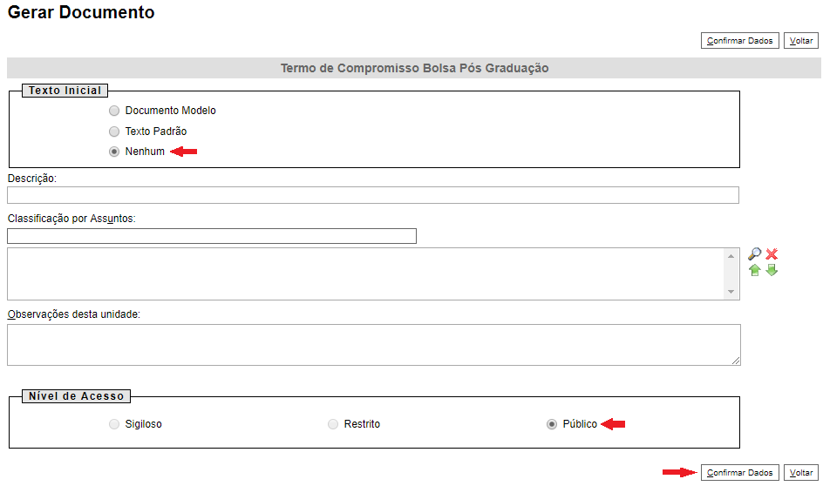

2.1.Em Texto Inicial, selecione “**Nenhum**”.

2.2.Em nível de acesso, selecione “**Público**”.

2.3.Em seguida, clique em “**Salvar**”.

**3.** Uma janela pop-up com o editor do formulário abrirá (é necessário que seu navegador esteja com a opção de bloquear pop-ups desativada)

**4.** Edite o texto informando o tipo de curso (Especialização, Mestrado ou Doutorado), após, o nome do curso, a instituição de ensino e o período. Em seguida, clique em salvar e feche o editor. Caso as informações digitadas não sejam apresentadas depois que a janela pop-up for fechada, bastar clicar sobre o documento gerado que este será atualizado. Para editar o documento após fechar o editor, basta clicar no ícone .

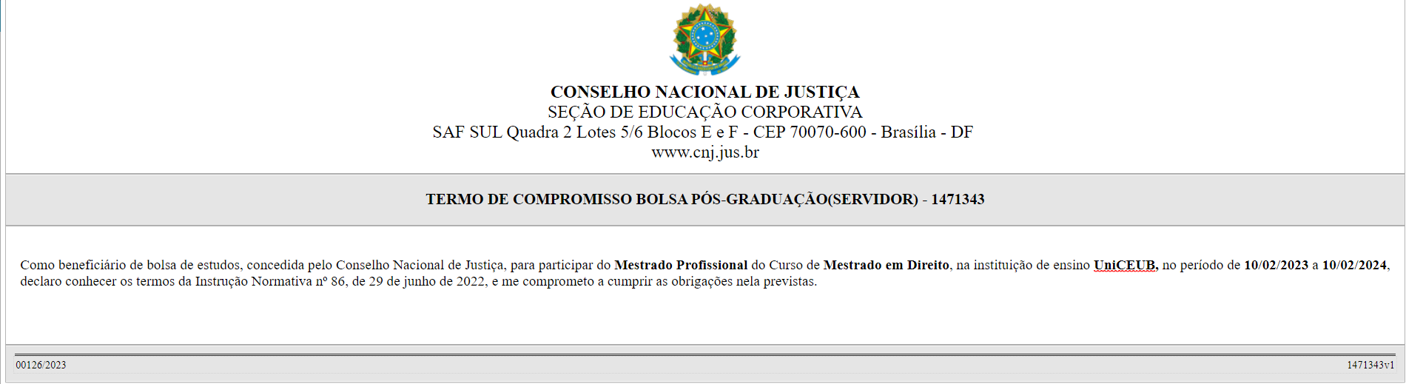

**5.** Assine o documento por meio do ícone .

**IV – Documentos do curso**

**1.** Clique em incluir documento , exiba todos os tipos de documentos por meio do ícone  e em seguida selecione “**Externo**”. A seguinte tela será aberta:

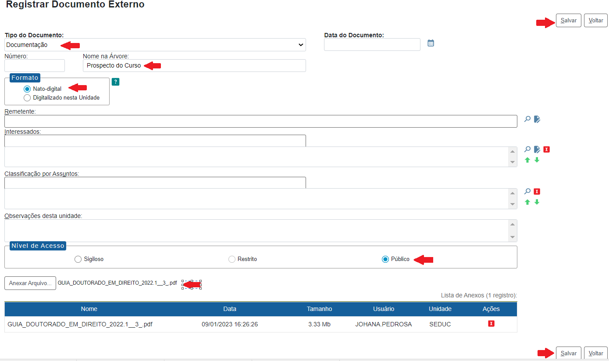

**2.** Em Tipo do Documento, selecione “**Documentação**”.

**3.** Preencha a data com a data do dia.

**4.** Em nível de acesso, selecione “**Público**”.

**5.** Clique em **“Anexar arquivo”** e selecione o *pdf* do prospecto ou outro documento da entidade promotora do curso que mencione: período de inscrição para processo seletivo, objetivo do curso, conteúdo programático, carga horária, período e horário do curso, pré-requisitos, custo e forma de pagamento.

**6.** Clique em “**Salvar**”.

**7.** Para enviar mais de um *pdf* repita os passos de 1 a 6, da seção IV.

**V – Envio do processo**

Após coletadas as assinaturas do superior hierárquico/titular da unidade na solicitação de bolsa, envie o processo para SEDUC.

1. Clique em enviar processo no ícone .
2. Em Unidades, digite SEDUC na barra de pesquisa e selecione.
3. Clique em enviar.

Em caso de dúvidas, encaminhe mensagem para [seduc@cnj.jus.br](mailto:seduc@cnj.jus.br)

**Secretaria de Gestão de Pessoas**

**Seção de Educação Corporativa**